JOBSHEET 2
Muhammad Fakhri Al Fawwaz
254107060099
SIB-2A

- Perbandingan html dengan css dan tanpa css
- Tanpa css
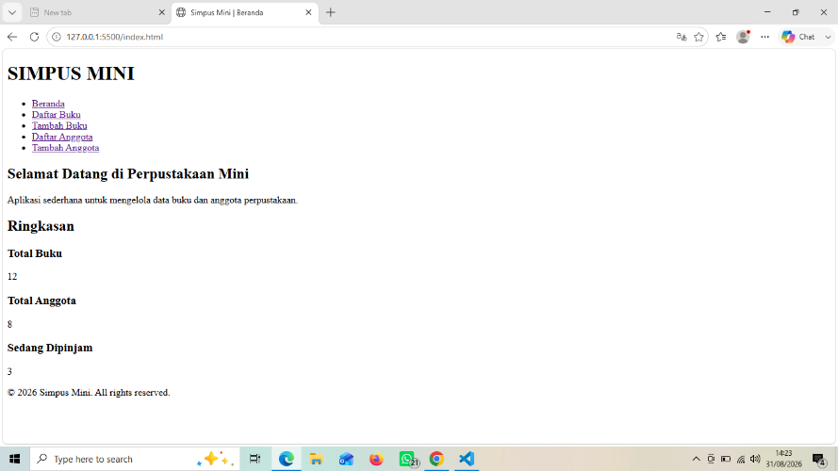

- Dengan css
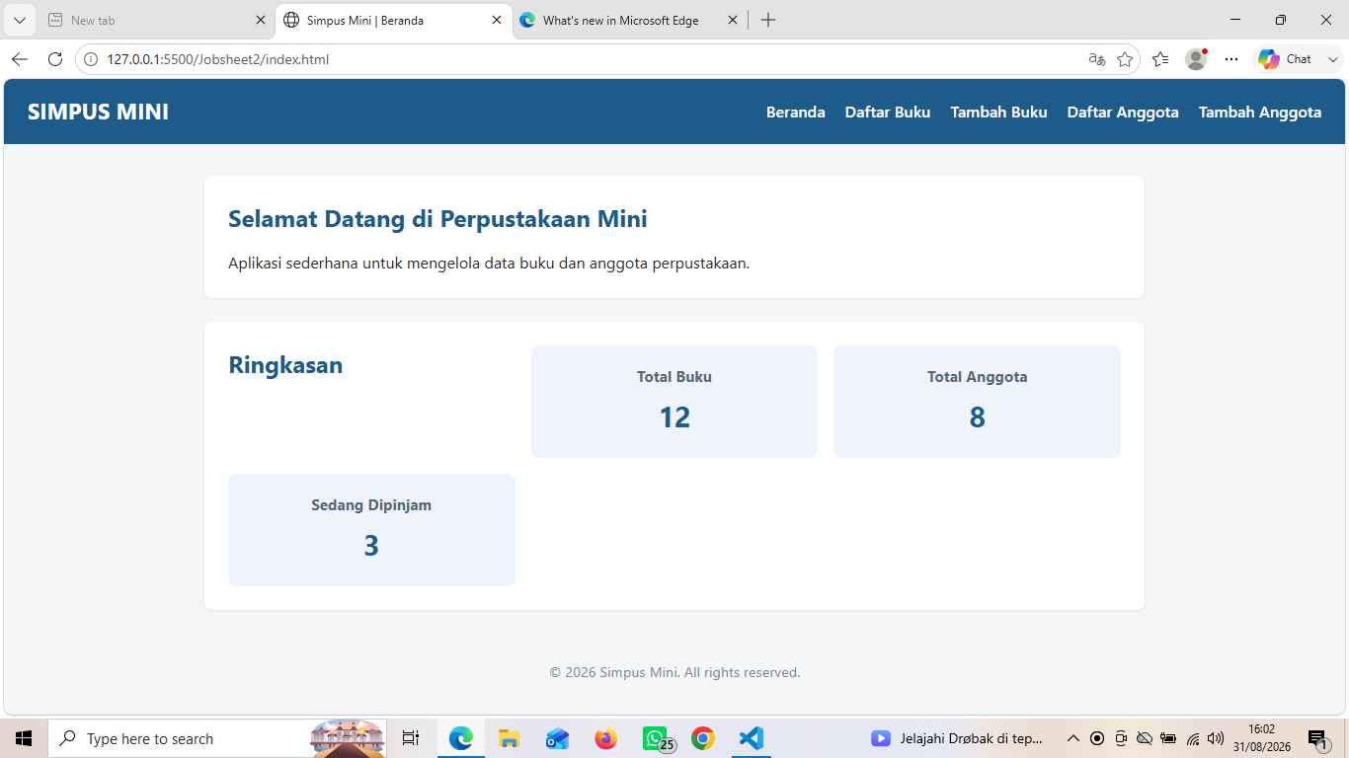

- Inspect
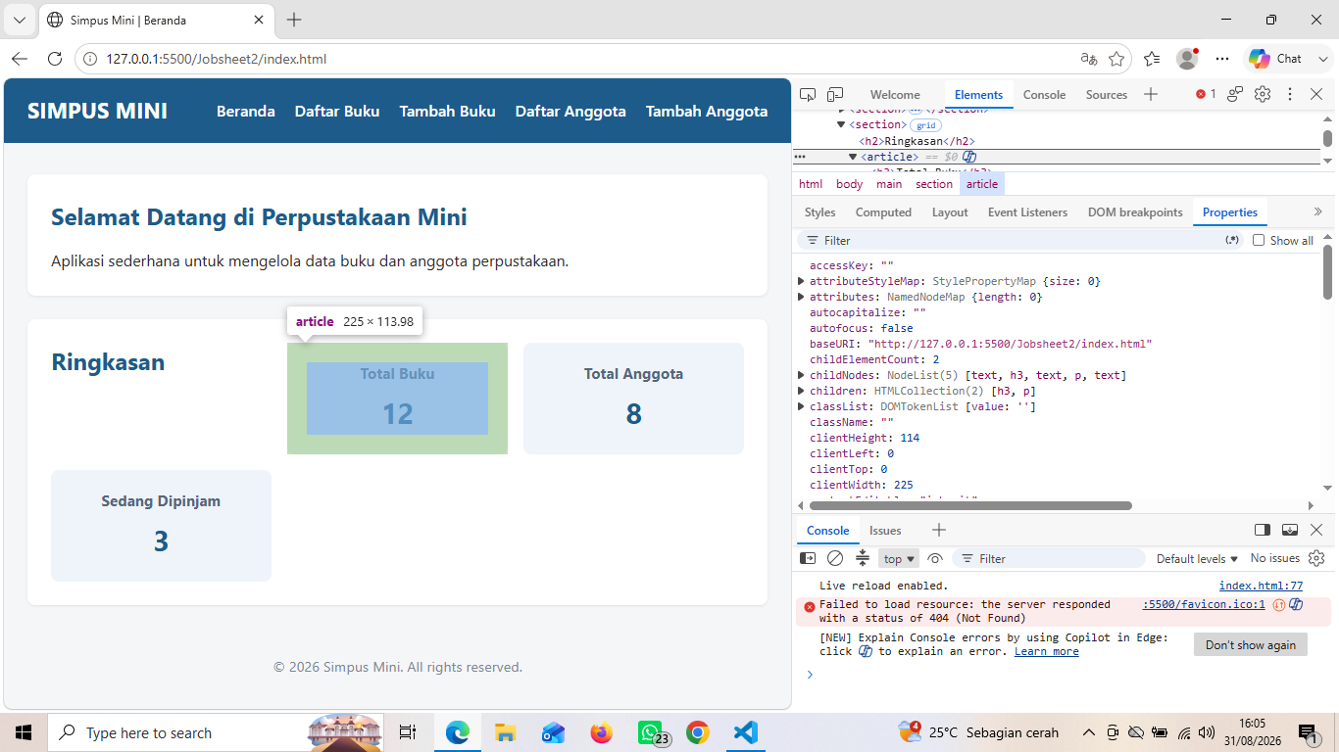

- Ubah nilai css
Sebelum warnanya diubah
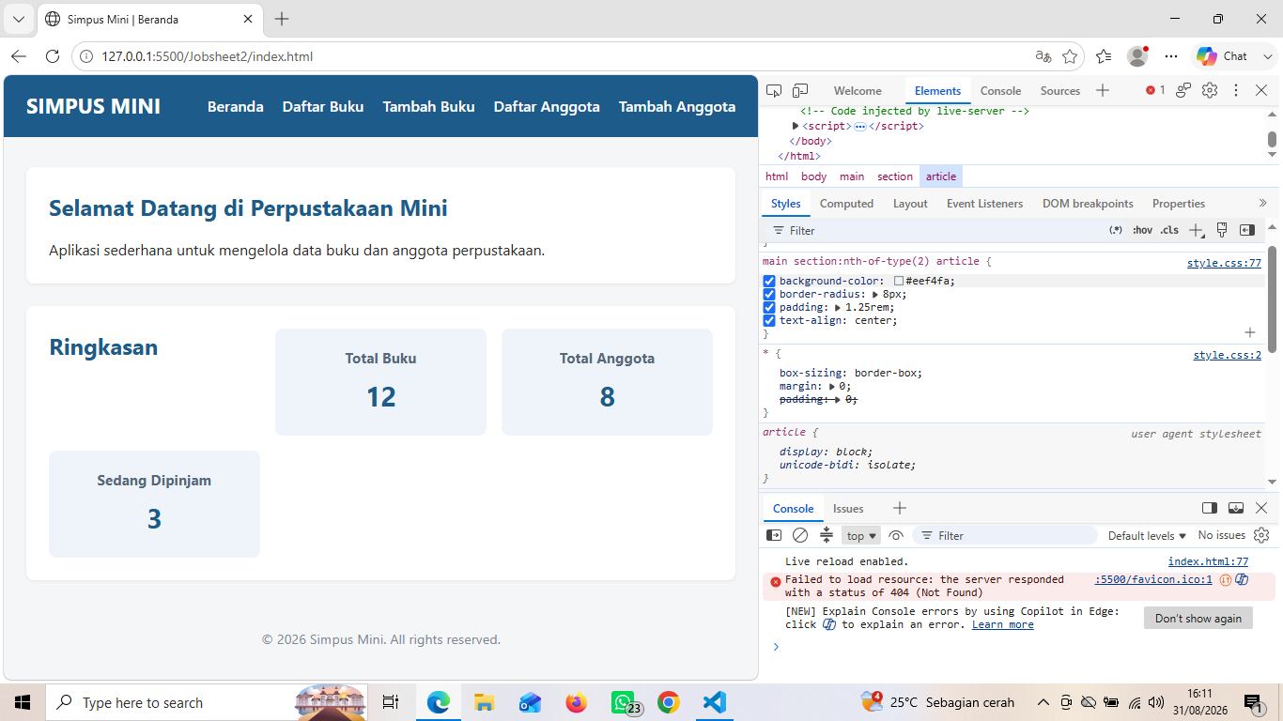

Setelah warnanya diubah
